02-262 АЦЖР-3-130 4х2 автоцистерна для перевозки живой рыбы ёмк. 3 м3 на шасси ЗиЛ-130, рыбы до 1 тн, мест 3, полный вес 8.5 тн, ЗиЛ-130 150 лс, 70 км/час, мелкими партиями, заводы ППО, п. Варгаши, п. Ладан, с 1966 г.
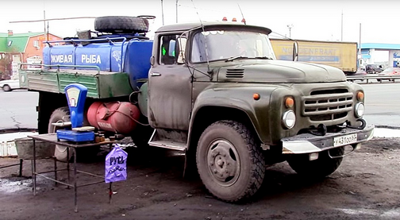

Развитие рыбоводства и расширение снабжения населения живой рыбой в 1950-х годах вызвали необходимость создания специализированного транспорта для перевозок живой рыбы на короткие и дальние расстояния. Автомобили-цистерны предназначались для ее перевозок как непосредственно от водоемов в предприятия торговли и общественного питания, так и для переселения ее из одних водоемов в другие. Однако в памяти они остались как точки розничной торговли живой рыбой прудового разведения, чаще всего толстолобиками и карпами.
Наиболее распространенным транспортом для перевозки живой рыбы являются автомобильные цистерны АЦЖР-3, АЦЖР-2,8, АЦЖР-2.5, которые монтировались в начале производства на автомобили ЗиЛ-164 и 164А, далее ЗиЛ-130 и ГАЗ-53А, а затем и на последующих их модификациях. Конструктивно эти цистерны практически не отличаются друг от друга.
Серийное производство цистерн для живой рыбы осуществлялось небольшими партиями в 1960-80-х г. на Прилукском и Варгашинском заводах противопожарного оборудования.
Загрузка живой рыбы в автоцистерну осуществляется различными средствами, в том числе и с помощью ленточного транспортера. Разгрузка производится через шланг, который присоединяется к выгрузному отверстию диаметром 250 мм, предусмотренному в нижней части задней стенки. В верхней части автоцистерны имеются две изотермические герметические крышки, при закрытом положении которых производится заполнение ее водой за счет вакуума, создаваемого во впускном трубопроводе двигателя. Обогащение воды кислородом осуществляется продуванием воздуха, поступающего от компрессора основного двигателя автомашины. Для предохранения рыбы от влияния внешней температуры основной резервуар цистерны покрывался термоизоляционным материалом, а сверху обшивался листовой сталью. Для определения объема загруженной рыбы на задней стенке цистерны имеется водомерное стекло.
В зависимости от расстояния перевозки, температуры воды и окружающего воздуха используют следующие нормы загрузки: карп — 1,0 т, линь — 1,5, сом — 1,1, щука — 0,8 т. Оптимальная температура воды при этом составляет зимой 3-4°С, летом - 6-12°С. Перед загрузкой рыбы в автоцистерны воду доводят до нужной температуры, летом ее охлаждают чистым льдом. При необходимости в цистерну можно подавать теплый воздух, для этого в конструкции предусмотрен теплообменник.

